幸福婦產科藥品基本資料表
商品名(英) |  | NYSTATIN TABLETS 500000 units "Y.C." |  | 中文名(中) | 元宙 妮泰錠 50 萬單位（耐絲菌素） | 處方代號 | NYSTATIN
成分/學名 |  | Nystatin 500,000 units |  |  | 廠商 | 元宙化學製藥股份有限公司
健保碼 |  | AC25025100 |  |  | 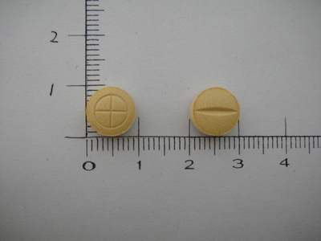
包裝/外觀
適應症 |  |  | 白色念珠菌引起之感染症
劑量及用法 |  |  | 成人一次1-2 錠，一天3 次，空腹服用。
注意事項 |  |  | 量大會有GI副作用
可能副作用 |  |  | 腹瀉﹑噁心﹑嘔吐(口服)，皮膚發癢﹑皮膚發熱﹑皮膚刺激(外用軟膏)，陰道發癢﹑發熱﹑刺激(陰道片)等等。 這些副作用，通常在服用藥物一陣子後，應該會漸漸地消失。
孕婦用藥分級 |  |  | C級：對孕婦與授乳婦的安全性尚未確立，應慎重投與。

